Правила безопасного поведения во время Крещенских купаний
18.01.2019
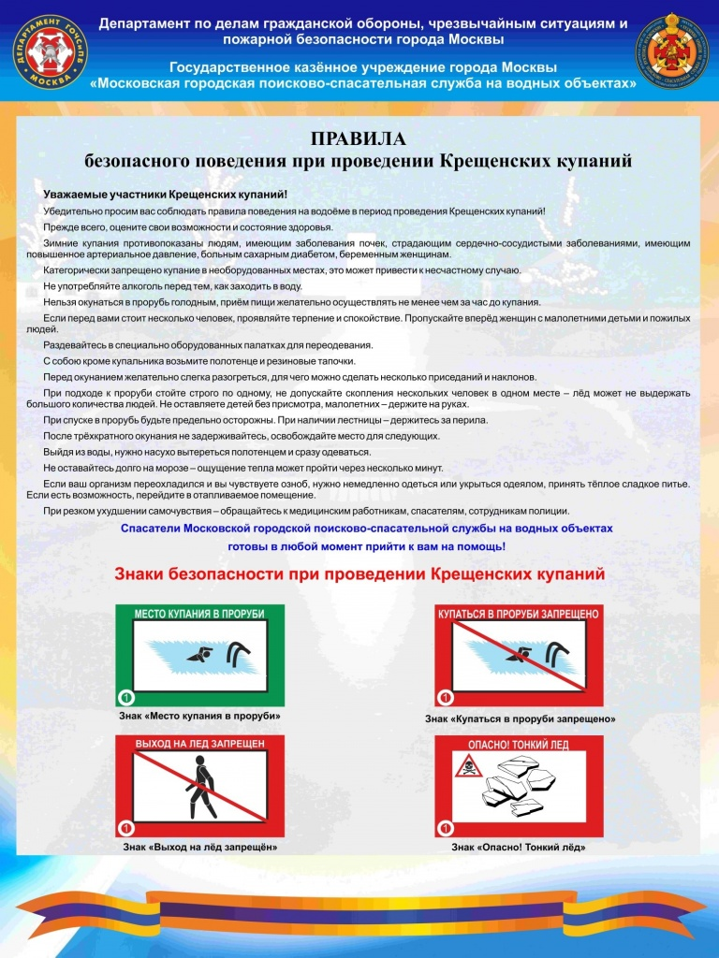

Адрес страницы: http://brateevo.mos.ru/helpful-information-for-residents-of-the-area/detail/7830969.html
Управа района Братеево города Москвы

